ORGANIZAÇÃO BÁSICA DE COMPUTADORES
E LINGUAGEM DE MONTAGEM
Engenharia de Computação e Engenharia Elétrica – Profa. Carla

AULA 8: PROGRAMAÇÃO DE VIDEO MODO TEXTO E
PROGRAMAÇÃO DE TECLADO

PROGRAMAÇÃO DE VIDEO MODO TEXTO
- MODO TEXTO
  - UMA MATRIZ DE PONTOS (DOTS) FORMA UM CARACTER
  - NÚMERO DE PONTOS DEPENDE DA RESOLUÇÃO

- MODO DO VÍDEO A SER UTILIZADO NOS PROGRAMAS:
Código Nro. Pontos Cores
3 80 X 25 16 CORES

- COORDENADAS DO VÍDEO:
0 X 0 – CANTO SUPERIOR ESQUERDO
24 X 79 – CANTO INFERIOR DIREITO
12 X 39 – CENTRO

- UM CARACTER É ESPECIFICADO PELO CONTEÚDO DE UMA PALAVRA (16 BITS):
- O LOW BYTE CONTÉM O CÓDIGO ASCII
- O HIGH BYTE CONTÉM O ATRIBUTO DO CARACTER (COR, BLINKING, UNDERLINED, ETC.)

- PÁGINAS:
  - UM ADAPTADOR DE VÍDEO DIVIDE SUA MEMÓRIA EM PÁGINAS, DE TAL MANEIRA QUE UMA PÁGINA PODE ARMAZENAR DADOS DE UMA TELA.
  - AS PÁGINAS SÃO NUMERADAS, INICIANDO-SE PELA PÁGINA 0. O NÚMERO DE PÁGINAS DEPENDE DO ADAPTADOR. CADA PÁGINA TEM CERCA DE 4KB.
  - A PÁGINA CORRENTE TEM NÚMERO 0.

- BYTE DE ATRIBUTO (PARA O MODO 3 com 16 CORES)

BL  Bit7 | R  Bit6 | G  Bit5 | B  Bit4 | IN  Bit3 | R  Bit2 | G  Bit1 | B  Bit0
Background |  |  |  | Foreground

BL = Blinking IN = Intensidade R = Red B = Blue G = Green

TABELA DE CORES
CORES BÁSICAS | IRGB | COR
 | 0000 | PRETO
 | 0001 | AZUL
 | 0010 | VERDE
 | 0011 | CYAN
 | 0100 | VERMELHO
 | 0101 | MAGENTA
 | 0110 | MARRON
 | 0111 | BRANCO
CORES BRILHANTES | 0000 | PRETO
 | 1000 | CINZA
 | 1001 | AZUL CLARO
 | 1010 | VERDE CLARO
 | 1011 | CYAN CLARO
 | 1100 | VERMELHO CLARO
 | 1101 | MAGENTA CLARO
 | 1110 | AMARELO
 | 1111 | BRANCO INTENSO

INT 10h – PARA PROGRAMAÇÃO DE VÍDEO MODO TEXTO

FUNÇÃO 0H - SELECIONA MODO DE VÍDEO
ENTRADA:
AH = 0
AL = NÚMERO CORRESPONDENTE AO MODO
SAÍDA: NENHUMA

Exemplo: Seleciona modo 80x25, 16 cores.
MOV AH,0
MOV AL,3
INT 10H

FUNÇÃO 1H - MUDA O TAMANHO DO CURSOR
ENTRADA:
AH = 1
CH = INÍCIO LINHA DE VARREDURA
CL = FIM LINHA DE VARREDURA
SAÍDA: NENHUMA

Exemplo: Aumentar o tamanho do curso o máximo possível
MOV AH,1
MOV CH,0
MOV CL,13
INT 10H

FUNÇÃO 2H - MOVE O CURSOR
ENTRADA:
AH = 2
DH = NOVA LINHA (0 - 24)
DL = NOVA COLUNA (0 - 79)
BH = NÚMERO DA PÁGINA.
SAÍDA: NENHUMA

Exemplo: Move o cursor para o centro da tela de 80x25 (coluna 39 = 27h, linha 12 = 0Ch)
MOV AH,2
MOV BH,0 ;página 0 = página corrente
MOV DL,39
MOV DH,12
INT 10h

FUNÇÃO 3H - PEGA A POSIÇÃO DO CURSOR
ENTRADA:
AH = 3
BH = NRO DA PÁGINA
SAÍDA:
DH = LINHA DO CURSOR
DL = COLUNA DO CURSOR
CH = LINHA DE VARREDURA
CL = LINHA DE VARREDURA FINAL

Exemplo: Move o cursor uma linha para cima se não estiver no topo da tela.
MOV AH,3 ;pega a posição do cursor
XOR BH,BH ;MOV BH,0
INT 10h
CMP DH,0 ;cursor está na primeira linha?
JZ SAI
MOV AH,2 ;move cursor uma linha para cima
DEC DH
INT 10H
SAI: ..........

FUNÇÃO 6H - SCROLL UP DA TELA OU DE UMA JANELA
ENTRADA:
AH = 6
AL = NRO  DE LINHAS DE SCROLL (= 0, TODA A TELA)
BH = ATRIBUTO PARA LINHAS DE SCROLL
CH,CL= LINHA, COLUNA DO CANTO SUPERIOR
ESQUERDO DA JANELA
DH,DL= LINHA, COLUNA DO CANTO INFERIOR DIREITO
DA JANELA
SAÍDA = NENHUMA

Exemplo: Limpa a tela de 80x25 de preto.
MOV AH,6
XOR AL,AL
XOR CX,CX ;canto superior esquerdo (0,0)
MOV DH,24 ;canto inferior direito (linha = 24, coluna = 79)
MOV DL,79
MOV BH,00000111b ;fundo preto, letra branca
INT 10h

FUNÇÃO 8H - LE UM CARACTER SOBRE O CURSOR
ENTRADA:
AH = 8
BH = NÚMERO DA PÁGINA
SAÍDA:
AH = ATRIBUTO DO CARACTER
AL = CÓDIGO ASCII DO CARACTER

FUNÇÃO 9H - MOSTRA UM CARACTER SOBRE O CURSOR COM ATRIBUTO
ENTRADA:
AH = 9
BH = número  DA PÁGINA
AL = CÓDIGO ASCII DO CARACTER
CX = NRO  DE VEZES QUE O CARACTER SERÁ ESCRITO
BL = ATRIBUTO DO CARACTER
SAÍDA: NENHUMA

Exemplo: Troca o atributo do caractere sobre o cursor.
MOV AH,8
XOR BH,BH
INT 10h
MOV AH,9
MOV CX,1
MOV BL,70h
INT 10h

- PROGRAMAÇÃO DE TECLADO

TECLADO (83 ou 101 TECLAS)
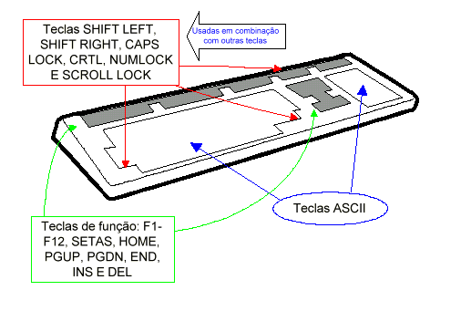
SCAN CODES
- CADA TECLA ESTÁ ASSOCIADA A UM NÚMERO CHAMADO SCAN
CODE. QUANDO UMA TECLA É PRESSIONADA, O CIRCUITO DE
TECLADO ENVIA O SCAN CODE PARA O COMPUTADOR.

OBS: A LISTA DO SCAN CODES COMPLETA É ENCONTRADA NO
APÊNDICE H DO LIVRO DO YU.

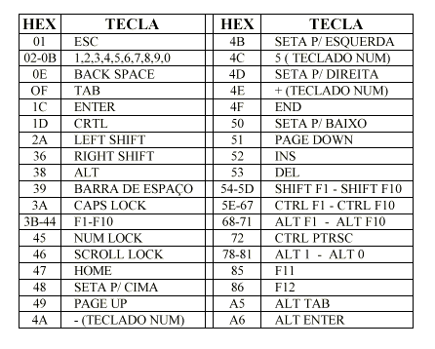
TABELA DE SCAN CODES DE ALGUMAS TECLAS

- BUFFER DE TECLADO: SÃO BLOCOS DE 15 PALAVRAS DE MEMÓRIA, ONDE O HIGH BYTE CONTÉM O SCAN CODE E O LOW BYTE , O CÓDIGO ASCII, SE FOR TECLA ASCII, E 0 PARA AS OUTRAS.

OPERAÇÕES COM TECLADO

QUANDO SE PRESSIONA UMA TECLA:
- O TECLADO ENVIA UM PEDIDO DE INTERRUPÇÃO PARA O
COMPUTADOR;
- A ROTINA DE SERVIÇO DE INTERRUPÇÃO OBTÉM O SCAN CODE
DA PORTA DE E/S DO TECLADO E ARMAZENA EM UMA PALAVRA
DO BUFFER DO TECLADO.
LOW BYTE = scan code
HIGH BYTE = código ASCII ou 0 para tecla de função

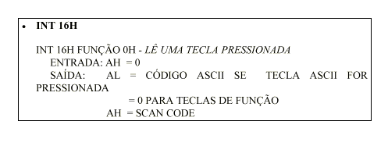
;EXEMPLO: MOVER O CURSOR PARA O CANTO SUPERIOR ESQUERDO SE F1 ;FOR PRESSIONADA E MOVER PARA O CANTO INFERIOR DIREITO SE ;QUALQUER OUTRA TECLA DE FUNÇÃO FOR PRESSIONADA. SE UMA TECLA ;DE CARACTER ASCII FOR PRESSIONADA, SAI DO PROGRAMA.

.MODEL SMALL
.STACK 100h
.CODE
MAIN PROC
MOV AH,0
INT 16h

OR AL,AL
JNE SAI
CMP AH,3Bh
JE F1

MOV DH,24
MOV DL,79
JMP EXECUTA
F1:
XOR DX,DX
EXECUTA:
MOV AH,2
XOR BH,BH
INT 10h
SAI:
MOV AH, 4Ch
INT 21h
MAIN ENDP
END

- EXERCÍCIOS:

EXERCÍCIO 1 : FAZER UM PROGRAMA QUE PREENCHA SUA TELA COM "A" AMARELA EM FUNDO AZUL.

EXERCÍCIO 2 : FAÇA UM PROGRAMA QUE:
- INICIALIZE O MODO 3 DO VÍDEO (80x25, 16 CORES)
- LIMPE (COM MAGENTA) UMA JANELA CUJO CANTO ESQUERDO SUPERIOR ESTEJA NA COLUNA 26 E LINHA 8, E O CANTO INFERIOR DIREITO NA COLUNA 52 E LINHA 16.
- FAÇA O CURSOR DO MAIOR TAMANHO POSSIVEL E MOVA-O PARA A COLUNA 39, LINHA 12
- IMPRIMA A LETRA "K", CYAN, BLINKING, NA POSIÇÃO DO CURSOR.

EXERCÍCIO 3 : FAÇA UM PROGRAMA QUE:
- INICIALIZE O MODO 3 DO VÍDEO
- LIMPE (COM AZUL) UMA JANELA DE 12 COLUNAS E 12 LINHAS NO CANTO SUPERIOR ESQUERDO
- MOVA O CURSOR PARA A COLUNA CENTRAL DESTA JANELA E IMPRIMA SEU NOME, COM UMA LETRA DE CADA COR.

EXERCÍCIO 4: PARTINDO COM O CURSOR NO MEIO DA TELA, MOVÊ-LO PARA O CANTO SUPERIOR ESQUERDO SE PRESSIONADA A TECLA DE FUNCÃO F1, E PARA O CANTO SUPERIOR DIREITO SE PRESSIONADA F2; PARA O CANTO INFERIOR ESQUERDO SE PRESSIONADA F9 E PARA O CANTO INFERIOR DIREITO SE PRESSIONADA F10. PARA OUTRA TECLA DE FUNÇÃO NÃO FAÇA NADA. PARA QUALQUER OUTRA TECLA, SAI DO PROGRAMA.

EXERCÍCIO 5: PARTINDO COM O CURSOR NO MEIO DA TELA, MOVÊ-LO PARA CIMA SE A TECLA ⬆ FOR PRESSIONADA, PARA BAIXO SE FOR PRESSIONADA A TECLA ⬇, PARA A DIREITA SE PRESSIONADA A TECLA ➔ E PARA A ESQUERDA SE FOR PRESSIONADA A TECLA ⬅ . SE FOR UMA TECLA DE FUNÇÃO, NÃO FAZER NADA E SE FOR UMA TECLA DIFERENTE DESTAS, SAI DO PROGRAMA.

